Отчёт
о проведении в 8 классе викторины
« ДЕНЬ КОНСТИТУЦИИ»
Дата проведения: 9 декабря 2022г.
Присутствовало: 16 чел.
Цели:
- формирование правовой культуры учащихся.
- воспитание чувства патриотизма и активной гражданской позиции, уважения к родной стране, ее законам.
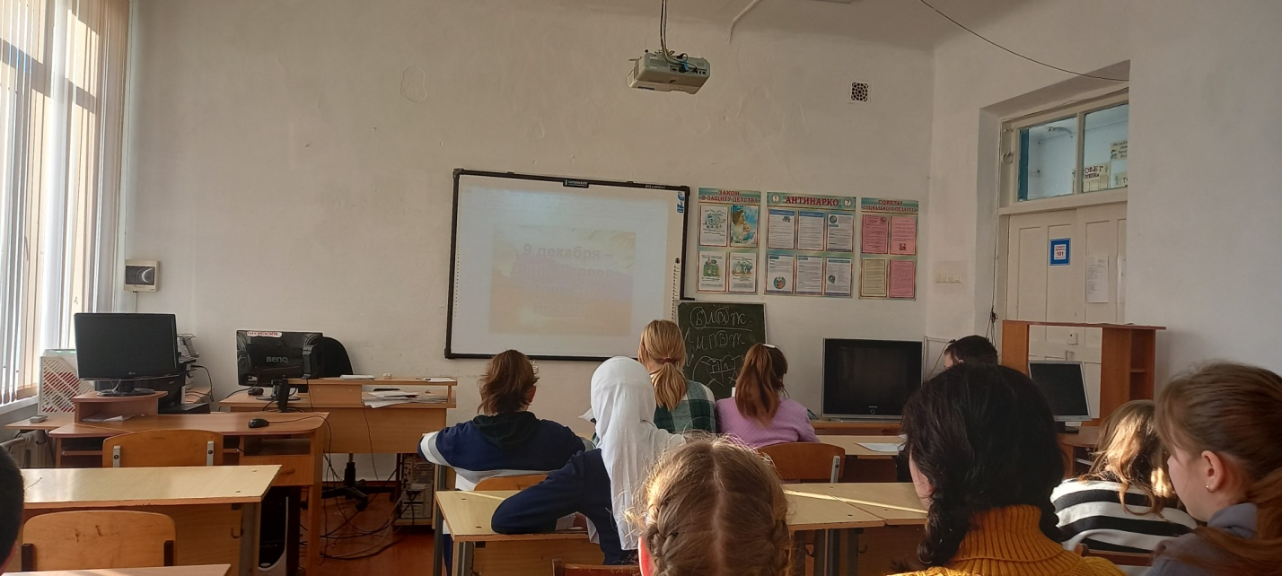
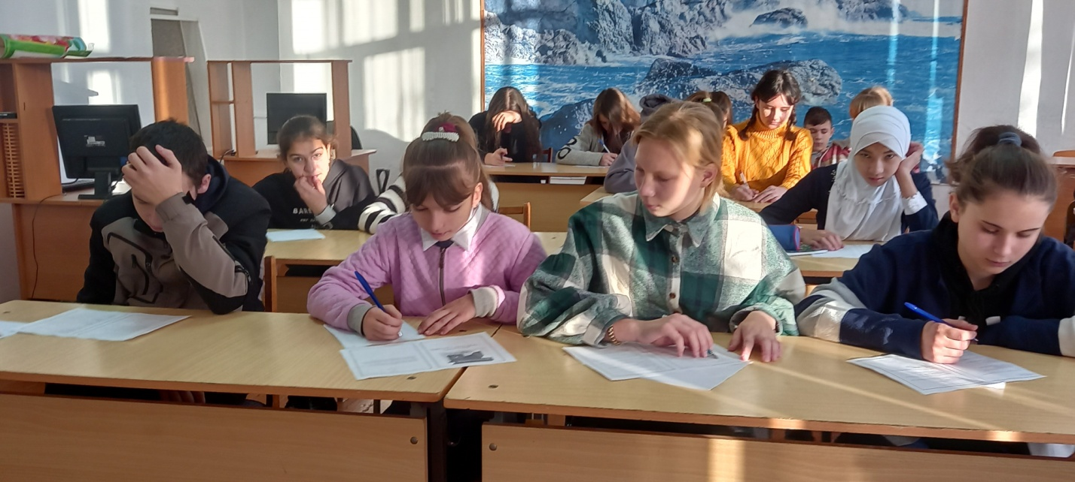

Классный руководитель Агаджанова Л.А.

